**Отчет работы МОУ Глебовской ОШ ЯМР о деятельности базовой площадки ГАУ ДПО ИРО ЯО по теме «Инклюзивное образование для детей с ОВЗ в условиях реализации обновленных ФГОС»**

**за 2024 учебный год**

|  |  |  |  |  |  |
| --- | --- | --- | --- | --- | --- |
| п/п | Наименование мероприятия | Сроки, место проведения мероприятий | Категория участников | Фома предоставления итоговых материалов | ФИО ответственных (исполнителей) |
|  | Заседание совета базовой площадки по теме организации деятельности в 2024 учебном году | Сентябрь 2024, МОУ Глебовская ОШ ЯМР | Члены совета БП | [ССЫЛКА](https://gleb-shyar.edu.yar.ru/bazovaya_ploshchadka_gau_d_125/plan_bp_na_2024-2025.pdf) | Иванова А.Н., директор школы,  Кривова О.Ф., педагог-дефектолог |
|  | Разработка пакета документов по психолого-педагогическому сопровождению детей с задержкой психического развития (вариант 7.2) | Сентябрь - октябрь,  2024, МОУ Глебовская ОШ ЯМР | Педагоги | [ССЫЛКА](https://gleb-shyar.edu.yar.ru/innovatsionnaya_deyatelnost/bazovaya_ploshchadka_iro.html) | Иванова А.Н., директор школы |
|  | Заседание совета базовой площадки по теме сопровождения детей с ОВЗ, результаты диагностики | Ноябрь 2024, МОУ Глебовская ОШ ЯМР | Специалисты сопровождения |  | Иванова А.Н., директор школы  Члены ППк |
|  | Участие детей с ограниченными возможностями здоровья в олимпиадах | Ноябрь,  2024, МОУ Глебовская ОШ ЯМР, МОУ Красноткацкая СШ ЯМР | Обучающаяся с ОВЗ, легкая УО | [ССЫЛКА](https://vk.com/wall-13186883_16638) | Иванова А.Н., директор школы |
|  | Выступление на Международной научно-практической конференции «Современное образовательное пространство: вызовы, решения, перспективы» | Ноябрь | Педагоги школы | [ССЫЛКА](https://gleb-shyar.edu.yar.ru/innovatsionnaya_deyatelnost/bazovaya_ploshchadka_iro.html) | Иванова А.Н., директор школы |
|  | Участие в III Международной научно-практической конференции «Допрофессиональная педагогическая подготовка школьников в системе непрерывного педагогического образования» | 11 декабря  2024 года | Педагоги школы | [ССЫЛКА](https://gleb-shyar.edu.yar.ru/bazovaya_ploshchadka_gau_d_125/formirovanie_funktsionalnoy_gramotnosti_mladshih_shkolnikov_s_ovz_cherez.pdf) | Иванова А.Н., директор школы |
|  | Участие в семинаре «Эффективные технологии развития учебных и коммуникативных навыков у обучающихся с ОВЗ» | 25 декабря 2024 года, МОУ Константиновская СШ | Педагоги школы | [Ссылка](https://vk.com/wall-180322083_7388) | Иванова А.Н., директор школы |

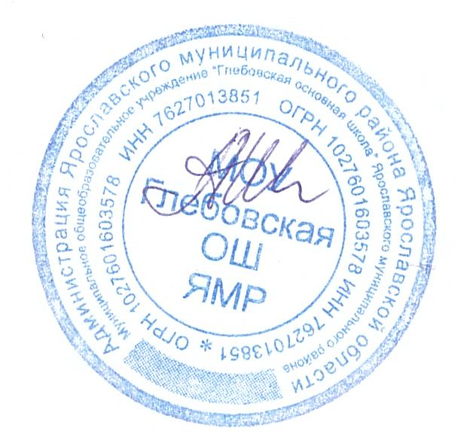

Директор школы: А. Н. Иванова